**中国骨科专业学院学术年会（CCOS 2021）暨首届关节外科学术会议会议通知**

尊敬的各位同仁，海内外朋友：

为进一步促进中国关节外科专业技术发展，紧贴国内外先进治疗理念及创新产品，推动整体学科学术的进步，由中国医师协会主办，继续医学教育部、中国骨科专业学院承办的“中国骨科专业学院学术年会（CCOS 2021）暨首届关节外科学术会议”将于 6 月 19 日在上海召开。

本次会议联合了中国骨科菁英会（COEC）、亚洲人工关节学会（AISA），邀请了来自中国、日本、韩国、印度、印尼、澳大利亚、中国台湾七个国家 / 地区 60 余位专家学者共享智慧。CCOS 2021 本次关节学术会议以 TKA 为切入点，3大主题论坛内容覆盖人工智能、手术机器人、3D打印技术、治疗方式及病例分析等，满足不同层次骨科医生的知识需求。

具体事宜通知如下：

**一、组织机构**

主办单位：中国医师协会

承办单位：中国医师协会继续医学教育部

中国骨科专业学院

西安市红会医院

协办单位：中国骨科菁英会

亚州人工关节协会

**中国骨科专业学院理事会**

**院长** 王 岩

**执行院长** 吴尧平

**副院长** 吴新宝 姜建元

**理事** 邱 勇 曹 力 周 跃

仉建国 吴海山 张国强

**关节专业委员会**

**主任委员** 马建兵

**副主任委员** 蔡 宏

**委员 （排序按照姓氏拼音）**

|  |  |  |  |  |  |
| --- | --- | --- | --- | --- | --- |
| 陈云苏 | 冯尔宥 | 汉 华 | 何 川 | 李 虎 | 李慧武 |
| 李凭跃 | 刘 宁 | 毛新展 | 钱文伟 | 孙 立 | 王金良 |
| 王志为 | 温 亮 | 吴浩波 | 吴 坚 | 肖 骏 | 谢 杰 |
| 杨 佩 | 姚舒馨 | 易诚青 | 岳 冰 | 张国强 | 张晓岗 |
| 赵 辉 | 朱 晨 | 左建林 |  |  |  |

**会议学术委员会（排序按照姓氏拼音）**

**主 席** 李慧武 毛远青

**委 员**

|  |  |  |  |  |  |
| --- | --- | --- | --- | --- | --- |
| 冯尔宥 | 郭 林 | 何 川 | 李凭跃 | 李 想 | 刘先哲 |
| 毛新展 | 倪 明 | 孙 立 | 王金良 | 吴浩波 | 谢 杰 |
| 姚舒馨 | 岳 冰 | 张 博 | 张国强 | 张晓岗 | 赵 辉 |
| 朱 晨 |  |  |  |  |  |

**秘书处**

王薇薇 马可欣 卢双杰 孔绍飞 徐 畅

**二、会议形式**

本次会议采用线上直播与线下培训相结合的方式进行。

三、会议语言

会议使用语言：中文、英文（国际远程会场）。

**四、会议内容**

骨科领域的经典案例和最新研究成果分析，科室交流互访等。

**五、培训对象**

全国骨科医师以及在校医学生，其他想要提高临床能力的医师也可参加。

**六、时间地点**

（一）线下参与方式：

会议报到：6月18日 14:00开始报到

会议时间：6月19-20日 上午

会议地点： 上海雅居乐万豪酒店（上海市黄浦区西藏中路555号）

（二）线上参与方式：



下载本次会议唯一指定平台

关注会议直播

**七、报名须知**

1. 会前注册截止日期：2021年6月15日
2. 注册费用：

|  |  |  |
| --- | --- | --- |
|  | 2021年6月10日前（含）  前期优惠注册缴费 | 2021年6月10日起-2021年6月15日  现场注册缴费 |
| 正式会员 | ¥1200 | ¥2000 |
| 学生 | ¥800 | ¥2000 |
| 企业参会代表 | ¥1200 | ¥2000 |
| 注：1、学生参会代表请于参会注册当天携带学生证，否则视为全费代表补交费用。  2、为响应疫情管控，本次会议不接受现场注册缴费，请参会人员提前在网上进行报名缴费。  3、请不要使用个人支付宝对银行账户进行缴费操作，此缴费信息将无法给与付款信息核实。 | | |

注册程序：登录微信服务号【CCOS培训学院】，点击进入技能培训班页面，填写注册信息并交纳注册费用。

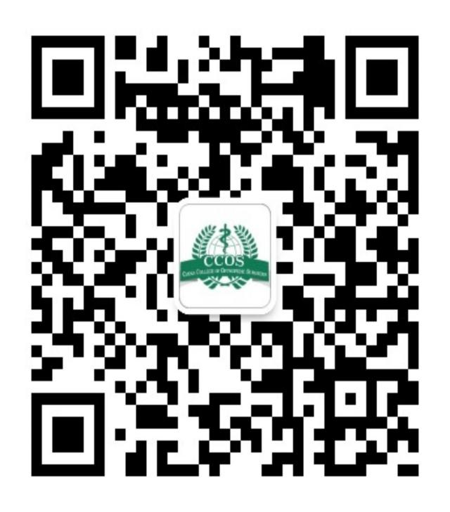

【CCOS培训学院】

1. 取消注册

您如因故不能参加会议，可以在2021年5月10日（含）之前取消注册。但取消注册必须以书面形式进行。其他方式将不被接受。逾期将不再授理。

4.学分分值：本次会议学分为国家级Ⅰ类4分，请于2021年7月30日后登陆微信服务号【CCOS培训学院】开始领取。

**七、联系方式**

秘书处：马可欣 18611693520

卢双杰 15010515325

官方网站： <https://www.ccos-china.com/>

**八、注意事项**

目前，疫情防控工作取得阶段性成效，全国疫情形势出现积极向好的趋势，为响应国家。请您在与会期间佩戴口罩。

中国医师协会

2021年4月

附件1：会议日程

|  |  |  |  |
| --- | --- | --- | --- |
| **中国骨科专业学院学术年会（CCOS 2021）暨首届关节外科学术会议** | | | |
| **上海雅居乐万豪酒店** | | | |
| 6月19日 | | | |
| 第一节 菁英论坛 | | | |
| 板块 | 时间 | 内容 | 讲师 |
| 人工关节智能规划和机器人实施 | 08:00-10:00 | TKA（或人工关节）智能规划进展和经验 |  |
| TKA（或人工关节）智能规划的关键步骤和瓶颈 | 郭林 |
| 智能规划临床病历分享 | 朱晨 |
| TKA（或人工关节）智能规划分享2 |  |
| 10:00-12:00 | TKA机器人手术配合和经验分享 | 李慧武 |
| TKA（或人工关节）机器人实施的瓶颈及未来发展 | 岳冰 |
| TKA（或人工关节）机器人实施的围手术期配合及初步随访 | 张博 |
| 国产骨圣元化机器人辅助膝关节置换临床研究结果及经验分享 | 倪明 |
| TKA（或人工关节）机器人实施分享2 | 柴伟 |
| TKA（或人工关节）机器人实施分享3 | 李想 |
| 第二节 AISA论坛 *注:会议期间安排同声传译 | | | |
| 板块 | 时间 | 内容 | 讲师 |
| ASIA Course | 15:00-15:05 | Opening Speech | Yan Wang |
| Hip Case Discussion | | |
| 15:05-16:05 | Case 1: Implant failure in THR | SKS Marya (India) |
| Case 2: Periprosthetic Acetabular Fracture after THA | Seung Beom Han (South Korea) |
| Case 3: Complex primary THA | Yasuhiro Homma (Japan) |
| Panel Discussion: SKS Marya, Seung Beom Han, Yasuhiro Homma, Huiwu Li, Yuanqing Mao, Jianbing Ma, Wei Chai, Guoqiang Zhang | |
| Knee Case Discussion | | |
| 16:05-17:05 | Case 1: | Nicolaas Budhiparama (Indonesia) |
| Case 2: | Andrew Tang (Australia) |
| Case 3: | Tzaichiu Yu (China Taiwan) |
| Panel Discussion: Nicolaas Budhiparama, Andrew Tang, Tzaichiu Yu, Huiwu Li, Yuanqing Mao, Jianbing Ma, Wei Chai, Guoqiang Zhang | |
| 17:05-17:10 | Closing Speech | Nicolaas Budhiparama |
| 6月20日 | | | |
| 第三节 CCOS论坛 | | | |
| 板块 | 时间 | 内容 | 讲师 |
| 08:00-08:20 | | CCOS大师讲堂 | 王岩，吴尧平，吴海山，陈云苏 |
| 髋 | 08:20-08:35 | 待定 | 刘先哲 |
| 08:35-08:50 | 待定 | 冯尔宥 |
| 08:50-09:05 | 待定 | 毛新展 |
| 09:05-09:20 | 严重骨松病人THA手术要点 | 何川 |
| 09:20-09:35 | DDH全髋关节置换手术技术 | 张晓岗 |
| 09:35-09:50 | 髋关节置换术中的偏心距重建 | 赵辉 |
| 09:50-10:05 |  | 李凭跃 |
| **10:05-10:20** | | **休息** | |
| 膝 | 10:20-10:35 | 严重外翻膝的术前计划 | 姚舒馨 |
| 10:35-10:50 | 怎样获得一个良好的屈曲间隙？ | 谢杰 |
| 10:50-11:05 | 高性能膝关节置换的手术技巧 | 张国强 |
| 11:05-11:20 | 外侧单髁置换解剖基础与病例分享 | 朱晨 |
| 11:20-11:35 | 膝关节置换术伤口管理 | 王金良 |
| 11:35-11:50 | TKA治疗陈旧性胫骨平台骨折所致的创伤性关节炎 | 孙立 |
| 11:50-12:05 | 待定 | 吴浩波 |
| 12:05-12:20 | 3D设计在TKA术中的应用 | 郭林 |
| **12:20-13:00** | | **午餐后返程** | |